邵东市城市管理和综合执法局
城乡保畅通、温暖回家路”活动总结
为保障春运期间城区道路安全畅通，打造平安返乡、顺利返程、欢度春节的良好道路交通环境，1月28日，我局以“城乡保畅通、温暖回家路”为主题，组织党员志愿者参加交通执勤、文明劝导活动，协助配合交警开展交通疏导，确保城区重要路段、主要路口不发生大面积交通堵塞，通行有序畅通为广大群众送去温馨服务。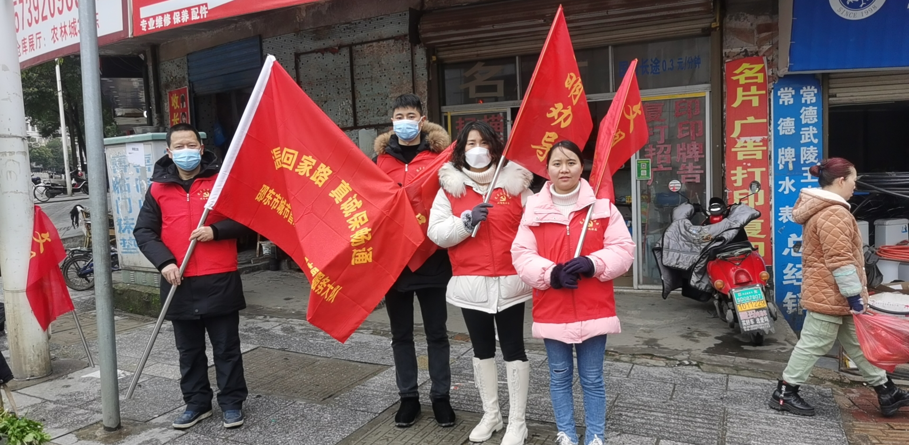
我局党员志愿者准时在兴和大道与衡宝璐交叉口和建设北路与衡宝璐交叉口宣传疫情防控、劝导行人佩戴口罩，配合市交警部门开展治安巡逻和文明劝导活动。活动当天，志愿者身穿红马甲，拿着标有“温暖回家路、真诚保畅通”的红旗，对摩托车及行人闯红灯、不走斑马线、翻越隔离栏等交通违法行为进行文明劝导。在寒风细雨中，志愿者们的服务热情不减，以真诚的微笑和耐心的服务温暖了人心，路口交通井然有序，过往行人纷纷点赞。志愿者们也纷纷表示，希望能够参与更多的志愿服务活动，为邵东市的美好发展贡献自己的一份力量。
